1ère partie

Activité n°1 : Plan du Temple
- Situer les différents parvis, le Temple lui-même avec le Saint et le Saint des Saints, en utilisant l'image du plan du temple d'après les données de Flavius Joseph (voir annexe).

Distribuer aux enfants l'image du Temple et étudier les différentes parties.
Ecrire les noms des différentes parties.

Récit : le signe du temple, d'après Jean 2, 13-25
- Raconter, devant la maquette ou le plan, en demandant aux enfants d'être très attentifs parce qu'ils vont, eux aussi, avoir quelque chose à faire avec ce Temple.
- Conter de façon vivante, avec gestes, le Livre de la Bible à côté de vous pour signifier que vous n’inventez pas l’histoire.
- Prévenez les enfants que c’est eux qui raconteront cette histoire la semaine suivante.

Questions et réflexions
- Quelle fête allaient célébrer les Juifs ? A quoi correspondait-elle ? Qu'y faisait-on ?
- Qu’est ce que la Pâque des juifs ? Partir de ce que les enfants savent sur la Pâque des juifs et sur le temple (vocabulaire Pierres Vivantes p. 17 & 30). On peut aussi se référer au film le prince d’Egypte.
- Est-ce que Jésus voulait lui aussi fêter la Pâque des Juifs ?
- Pourquoi y avait-il des marchands dans le Temple ? Où se trouvent les marchands du temple ? Pourquoi sont-ils là ?
- Qu'est-ce qu'un sacrifice ? Qu’avaient dit les prophètes au sujet des sacrifices dans le Temple ? Quels sont les sacrifices que Dieu aime et ceux qu’ils n’aiment pas ?
- CM : quels sont les 3 mots employés pour parler du temple ? (temple, maison, sanctuaire)
- De quoi se souviennent les disciples le jour même et après la Résurrection (vocabulaire Pierres Vivantes p. 80) ?
- Pourquoi faut-il 3 jours à Jésus pour relever le sanctuaire ?

Activité n°2 : Jeu des marchands du temple
Chaque enfant reçoit une carte rédigée ainsi : " C'est l'Amour qui me plaît, et non le sacrifice, dit le Seigneur." (Os 6,6). Vous l’aurez préparée à l’avance pour les plus jeunes ou vous la ferez faire aux plus âgés.

Objectif du jeu
- Avec Jésus, transformer le Temple - maison de trafics - en Maison de son Père, pour réaliser la prophétie d'Osée.
- Faire comprendre pourquoi on fait une activité de Carême.

Matériel
Quelques pièces de monnaie (comme gabarit) + du bristol + le Plan du Temple de Jérusalem avec son esplanade (activité n°1).

Préparation
- Donner à chaque enfant une pièce (gabarit) et un morceau de bristol.
- Chacun (y compris l’animateur) s'aide de la pièce pour dessiner le contour de deux pièces en bristol.
- Il dessine sur la pièce, un des animaux qu'on offrait en sacrifice au Temple (bœuf, brebis, colombes), puis découpe la pièce pour la déposer dans l'esplanade du Temple.

But du jeu
Enlever toutes les pièces de l'Esplanade du Temple.

Déroulement du jeu
Chacun à son tour peut enlever une pièce s'il cite une action personnelle qui remplacera l'animal du sacrifice. Ex : prière, pardon, geste de paix, gentillesse pour son voisin, partage de goûter, sourire, etc., à condition que cela n'ait pas encore été dit.

Le carême
- Faire comprendre aux enfants ce qu'est le carême :
  - Il dure quarante jours pour se préparer un coeur nouveau et une vie nouvelle en alliance avec le Seigneur ressuscité que l'on fête le jour de Pâques
  - Souvenons-nous :
    - qu'il faut quarante semaines pour qu'un être nouveau vienne au monde,
    - qu'il a fallu quarante ans dans le désert pour que le peuple hébreux, esclave des Egyptiens et soumis à leur loi, puisse entrer dans la terre promise,
    - qu'il était devenu alors un peuple complètement renouvelé, avec les tables de la loi de Dieu, et ayant fait alliance avec Dieu !
    - que la première lecture du 3ème dimanche de carême est le décalogue (Ex 20, 1-17), en lien avec l'évangile des " Vendeurs du temple ".
- Leur expliquer les efforts de carême (et les activités proposées par les paroisses, écoles, mouvements, etc.) :
  - comme autant de dons de chacun pour les uns pour les autres et pour Dieu,
  - comme autant de sacrifices qui plaisent à Dieu !
  - comme un chemin pour renouveler notre vie avec les autres et avec Dieu.

Prière
Seigneur, quand nous sommes plusieurs rassemblés en ton nom,
Tu es là, au milieu de nous. C’est toi qui nous l’a dit.
Et même si nous ne te voyons pas, tu mets ton esprit en nous
Pour que nous montrions à tous ceux qui nous entourent
Ce qu’est la maison de ton Père, notre Père.
PLAN DU TEMPLE
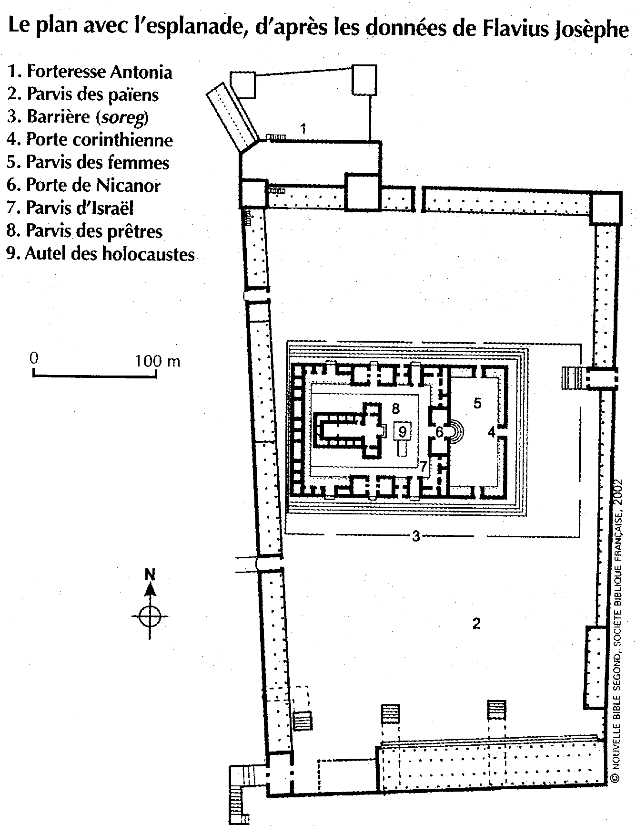
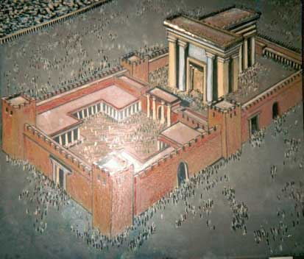

Récit des "Vendeurs du Temple d’après Jn.2,13-21
Jésus monte à Jérusalem pour célébrer la fête des juifs qu’on appelle la Pâque.
Et là, il trouve dans le temple les vendeurs de bœufs, de brebis et de colombes. Il y a aussi des gens qui changent l’argent.
Alors, Jésus fait un fouet avec des cordes. Il les chasse tous en dehors du temple, avec les brebis et les bœufs. Il jette par terre l’argent des changeurs et il renverse leurs tables. Et il dit aux marchands de colombes :
" Enlevez cela d’ici ! Ne faites pas de la maison de mon père une maison de trafic ! "
Les disciples de Jésus se souviennent qu’il est écrit :
" Seigneur, j’aime tellement ta maison que cet amour me brûle comme un feu. "
Alors les juifs lui répondent et lui disent :
" Quel signe vas-tu faire pour nous montrer que tu as le droit de faire cela ? "
Jésus répond :
" Détruisez ce sanctuaire et en trois jours je le relèverai. "
Le sanctuaire : c’était la partie la plus intérieure du temple, face à laquelle on se mettait en présence de Dieu.
Les juifs disent donc :
" Il a fallu 46 ans pour construire ce sanctuaire et toi, en trois jours tu le relèveras ? "
Mais lui, quand il parlait du sanctuaire, il parlait de son corps.
Et, quand Jésus s’est réveillé de la mort, ses disciples se sont souvenus qu’il a dit cela. Alors, ils ont cru aux Ecritures et à la parole de Jésus.
Comme Jésus est à Jérusalem pendant la fête de la Pâque, beaucoup croient en son nom en voyant les signes qu’il fait.

2ème partie

Mémorisation
- Au préalable, faire raconter les marchands du temple à tour de rôle par les enfants, en veillant à ce que chacun prenne la parole. Faire coller le récit dans leur cahier et le relire ensemble.
- Faire écrire la phrase de saint Paul : « Ne savez-vous pas que votre corps est le temple de l'Esprit Saint. » (I Co 6, 19)

Activité :
  - Distribuer à chaque enfant la 1ère feuille du puzzle qui représente le temple-sanctuaire.
  - La lui faire découper en suivant le contour extérieur.
  - La lui faire coller sur la page gauche de son cahier.
  - Lui faire colorier, dans l’espace vide, un rideau rouge.
  - Donner la deuxième image du puzzle du temple et la faire découper selon les traits gras et les "ciseaux", sans rien dire, ni montrer du tout aux enfants de ce qu’ils vont découvrir par la suite.
  - Leur demander de reconstituer un puzzle différent de la première image.
  - Leur demander ce qu’ils voient quand ce puzzle est reconstitué (c’est l’image de Jésus glorieux).
  - Sur la page de droite, leur faire coller le puzzle de l'image du Christ glorieux.

Questions et réflexions
Pour approfondir la réflexion, l'actualiser dans notre vie d'aujourd'hui et nous impliquer personnellement :
- Pourquoi Jésus chasse-t-il les marchands du Temple ? Faisaient-ils mal leur métier ?
- Pourquoi les gens offraient-ils des sacrifices au Temple ?
- Quels sont les sacrifices que Dieu aime ? Et ceux que Dieu n'aime pas ? Pourquoi ?
- Qu'est-ce qui vaut mieux : donner quelque chose qu'on a en trop, ou se donner ?
- Que veut dire : se donner soi-même ? Connais-tu des gens qui ont fait à d'autres le cadeau de leur vie ? Cela t'est-il déjà arrivé ? En as-tu été heureux ?
- Est-ce qu'on donne quelque chose de soi à la messe ? Quoi ? Est-ce important ?
- Qu'est-ce que Dieu, ou tes parents préfèrent comme cadeau de ta part ?
- Les gens demandent à Jésus un signe qui explique pourquoi Il a chassé les marchands du Temple ? Est-ce qu'on avait déjà demandé un signe à Jésus ? Qu'avait-il répondu ?
- Que dit-il exactement dans cet évangile ? Est-ce que les gens pouvaient comprendre ? Et les apôtres ? Quand ont-ils compris ce que voulait dire Jésus ?
- Qui détruit le Temple-Sanctuaire ? Qui le relève ?
- En combien de temps sera-t-il relevé ?
- Quel est donc ce Temple-Sanctuaire ?
PUZZLE DU TEMPLE SANCTUAIRE
Porte du Temple-sanctuaire à découper pour faire le puzzle selon les traits et petits ciseaux...
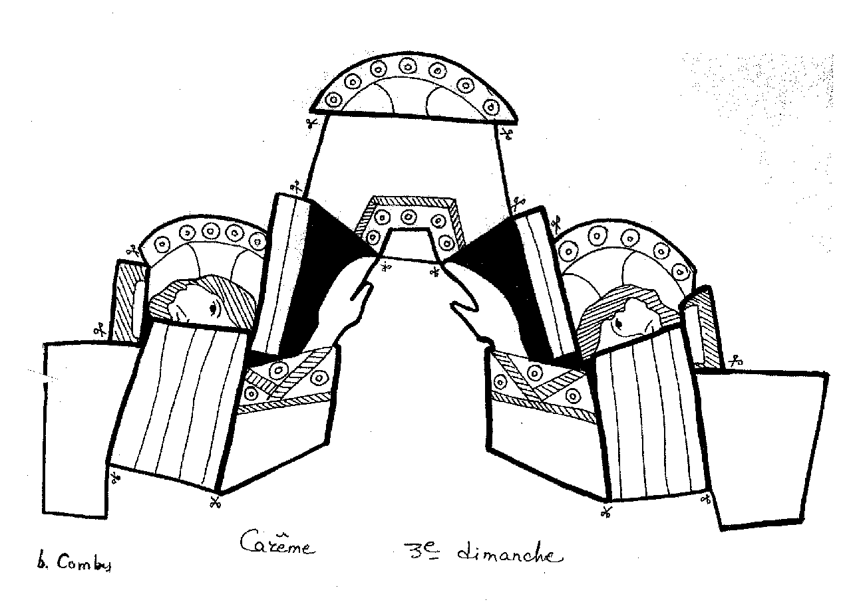

RESULTAT DU PUZZLE
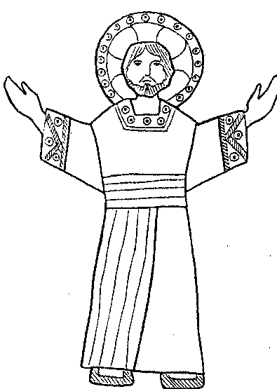
LE CHRIST EN GLOIRE

3ème partie

Récit : les Rameaux d’après Mc.11,1-11

Activité
  - Donner la photocopie du poster de Jérusalem pp.62 à 64 du caté à 10 doigts d’Anne Gravier.
  - La leur faire coller sur leur cahier et y faire placer la vignette à colorier n°1 (l’entrée triomphale de Jésus à Jérusalem).
  - Colorier la vignette n°1.

Questions et réflexions
- Pourquoi les gens mettent-ils leurs manteaux sous Jésus ? Pourquoi jettent-ils des branches de feuillages verts ?
- Ecrire sur le cahier : le fils de David sera pour moi un Fils et je serai pour lui un Père
- Demander aux enfants s’ils ont déjà entendu les paroles dites à Jésus entrant à Jérusalem. Quand ?
- Voir ce qu’ils peuvent faire comme rapprochements avec la Messe.

4ème partie

Récit : Le repas de la Pâque d'après Mc. 14,12-32
- Au préalable, face au poster du plan de Jérusalem, les enfants racontent les Rameaux.
- Le catéchète raconte ensuite le repas de la Pâque.
- Il peut expliquer auparavant deux mots importants du récit :
  - Rendre grâce : c’est « remercier »
  - Alliance : Dieu fait une alliance avec les hommes quand il les choisit, il veut en faire ses amis. Jésus donne son sang comme signe de l’alliance pour que tous les hommes puissent vivre de la vie de Dieu. Le sang représente la vie qui coule et anime tous les vivants.

Activité
- Coller la vignette n°2, la Cène, sur le plan de Jérusalem (poster de Jérusalem pp.62 à 64 du caté à 10 doigts d’Anne Gravier).
- La colorier.
- Faire dessiner sur le cahier le pain et le vin.
- Ecrire les phrases :
    - « Ceci est mon corps que je donne pour vous ».
    - « Ceci est mon sang pour faire alliance avec vous ».

Questions et réflexions
- Demander aux enfants la signification du mot Pâque (passage de l’esclavage de l’Egypte à la terre promise, passage de la mort à la vie, etc.)
- Essayer de retrouver le sens du mot Alliance, en faisant des rapprochements.
- Leur demander si ils ont déjà entendu les paroles de Jésus à un autre moment.
- Voir ce qu’ils peuvent faire comme rapprochements avec la Messe. On peut séparer deux parties parallèles dans leur cahier et les faire dessiner d’un côté la Cène et de l’autre une Messe aujourd’hui.

Prière : Alliance de Charles Singer
Tu fais alliance avec moi ,Seigneur !
Comme un ami, de jour et de nuit,
Tu me donnes la main.
Avec toi je suis plus courageux.
Avec toi, c’est plus facile de sourire
Avec toi, c’est plus facile d’être joyeux.
Avec toi, c’est plus facile de dire : merci !
Tu fais alliance avec moi, Seigneur !
Et faire alliance
N’est-ce pas donner la main
Pour avancer ensemble sur le chemin ?
Tu fais alliance avec moi, Seigneur !
Comme un ami, de jour et de nuit,
Tu restes à mes côtés.
Avec toi je suis solide.
Avec toi, c’est plus facile de pardonner,
Avec toi, c’est plus facile de chasser la colère
Qui parfois cogne dans le cœur,
Avec toi, c’est plus facile
De dire non à l’envie de faire mal !
Tu fais alliance avec moi, Seigneur !
Et faire alliance
N’est-ce pas se réunir en équipe
Car alors on est plus fort
Pour gagner contre le mal ?
Je suis heureux, Seigneur,
D’être en alliance avec toi !

Charles Singer

5ème partie

Récits : la condamnation et la mort de Jésus, d’après Mc. 14,26-72
- Au préalable, les enfants racontent le texte du dernier repas.
- Face à une croix, le catéchète raconte la passion et la mort de Jésus. Noter : le tombeau creusé comme une grotte dans le rocher, l’atmosphère glauque (obscurité, nuit), le rapprochement mort et sommeil, lever et résurrection.

Activité
- Ecrire sur le cahier : " Jésus meure et le rideau du sanctuaire du temple se déchire ".
- Distribuer à chaque enfant la photocopie de la maquette du sanctuaire, puis :
  - Leur faire découper la maquette du sanctuaire selon le contour extérieur, et y pratiquer les fentes indiquées (celles pour la bande d'image, et celles pour les pattes à coller du fronton), puis la plier
  - Découper le fronton, support du rideau.
  - Construire le rideau du Temple-sanctuaire selon les dimensions du fronton (sans ses pattes ! ) et de la hauteur des colonnes. Le rideau sera en papier rouge.
  - L'agrafer sur le fronton par une agrafe à chaque extrémité (mais pas au centre) selon le schémas, puis coller le fronton sur la maquette à l'aide de ses pattes passées dans les fentes correspondantes.
  - Découper les deux bandes d'images et les coller pour en faire une seule bande.
  - Introduire la bande d’images dans les fentes de la maquette et la faire coulisser : chacun choisit le dessin qu’il veut voir quand le rideau sera déchiré.
  - Puis, déchirer doucement le rideau de bas en haut, replier chaque morceau du rideau sur le côté, et révéler ainsi l’image choisie.
  - Faire expliquer à tout le groupe par chaque enfant la raison de son choix.

Questions et réflexions
- Les enfants situent les lieux géographiques : Jérusalem et ses environs, le jardin des Oliviers et Gethsémani sur la carte précédente.
- Pourquoi tous ses amis laissent-ils tomber Jésus ?
- Que disent les faux témoins ? Qu’avait dit Jésus ?
- Pourquoi ne dit-il rien pour se défendre ?
- Est-ce que Jésus se sent abandonné par Dieu ? (CM)
- Pourquoi fait-il noir à midi ?
- Que veut dire cette déchirure du voile du Temple ? Que voit-on maintenant ?
- Qui reconnaît en premier l’identité de cet homme Jésus ? Que dit le centurion ?
- Où est mis le corps de Jésus ? Comment est fermé le tombeau ?
- Est-ce que tout est fini pour Jésus et ses amis ? Les enfants se souviennent-ils de ce que les prophètes ou les Ecritures avaient annoncé ? Que va-t-il se passer ?

Prière
- Faire un temps de silence, face à la croix.
- Puis doucement proposer de réfléchir et de dire, comme l’a fait le centurion, qui est Jésus pour moi.
- Le centurion a dit devant ta croix : cet homme Jésus était vraiment le Fils de Dieu et moi qu’est-ce que je peux dire de toi ?
- Chacun peut écrire cela sur son cahier.

Chant
C’est lui Jésus, de Mannick et Akepsimas.

Activité
Pour ne pas laisser les enfants sur la mort de Jésus, on leur donne l’image de Jésus glorieux devant le temple.

6ème partie

Récit : La résurrection, Jésus s'est réveillé de la mort d’après Mc.16,1-8
- Au préalable, les enfants racontent le texte de la mort de Jésus en plaçant les vignettes sur le plan
- En racontant, le catéchète fait ressortir les contrastes entre la nuit de la Passion et la lumière de la résurrection.
  - Observer l’attitude des femmes et leur peur
  - Noter l’importance de la Galilée, lieu où l’on retrouve Jésus (cf. Mc.14,28, au jardin des Oliviers)

Activité
- Dessiner le tombeau vide
- Reprendre sous les yeux les images du puzzle, le Christ glorieux, et le sanctuaire et la bande d'image. Elles serviront pour les questions et réflexions.
- Ecrire sur le cahier : « Celui que vous cherchez n’est pas dans un tombeau, il s’est réveillé de la mort. ».

Questions et réflexions (CE2)
- Quel jour et à quelle heure ces événements se passaient-ils ?
- Comment était le tombeau où était enterré Jésus ?
- Qui est le jeune homme vêtu d’une tunique blanche ? A quoi fait penser cette tunique ?
- Pourquoi les femmes ont-elles peur ?
- Pourquoi retrouve-t-on Jésus en Galilée ?

Prière (exemple)
Merci Seigneur !
Je suis comme un nouveau temple qui porte ton Nom inscrit en moi depuis mon baptême.
Merci Seigneur !
Tu me confies d’être le temple de ton Esprit Saint parmi tous ceux qui m’entourent.
Merci Seigneur !
Chacun de nous est le temple qui met Dieu au milieu des hommes.
Merci Seigneur !
Nous sommes les pierres vivantes de ton sanctuaire,
C’est nous qui sommes les membres de ton corps que nous faisons voir au monde.
Amen

Récit des Rameaux – d’après Mc.11,1-11
En approchant de Jérusalem, près du Mont des Oliviers, Jésus envoie deux disciples en leur disant : “
“ Allez au village d’en face, vous y trouverez un petit âne sur lequel personne ne s’est encore jamais assis. Déliez-le et apportez-le. Si quelqu’un vous demande : “ Pourquoi faites-vous ceci, dites que le Seigneur en a besoin, mais qu’après, il va le renvoyer ici ”.
Ils font donc ce que Jésus a dit et trouvent un ânon attaché dehors, près d’une porte, dans la rue. Puis, ils le délient.
Il y a des gens qui disent :
“ Pourquoi déliez-vous cet ânon ? ”
Alors, ils répondent ce que Jésus leur a dit et on les laisse partir.
Les disciples amènent, donc l’ânon à Jésus. Ils posent sur lui leurs manteaux et Jésus s’assied dessus. Beaucoup de gens, aussi, étalent leurs manteaux sur le chemin et d’autres, mettent des feuillages verts qu’ils coupent dans les champs. Ceux qui marchent devant Jésus, et ceux qui le suivent crient :
“ Hosanna ! Béni soit celui qui vient au Nom du Seigneur ! Béni soit le royaume qui vient, c’est le royaume de David, notre père ! Hosanna, au plus haut des cieux ! ”
Jésus arrive à Jérusalem et il entre dans le temple.

POSTER DE JERUSALEM
pages 62 à 64 du Caté à 10 doigts d'Anne GRAVIER
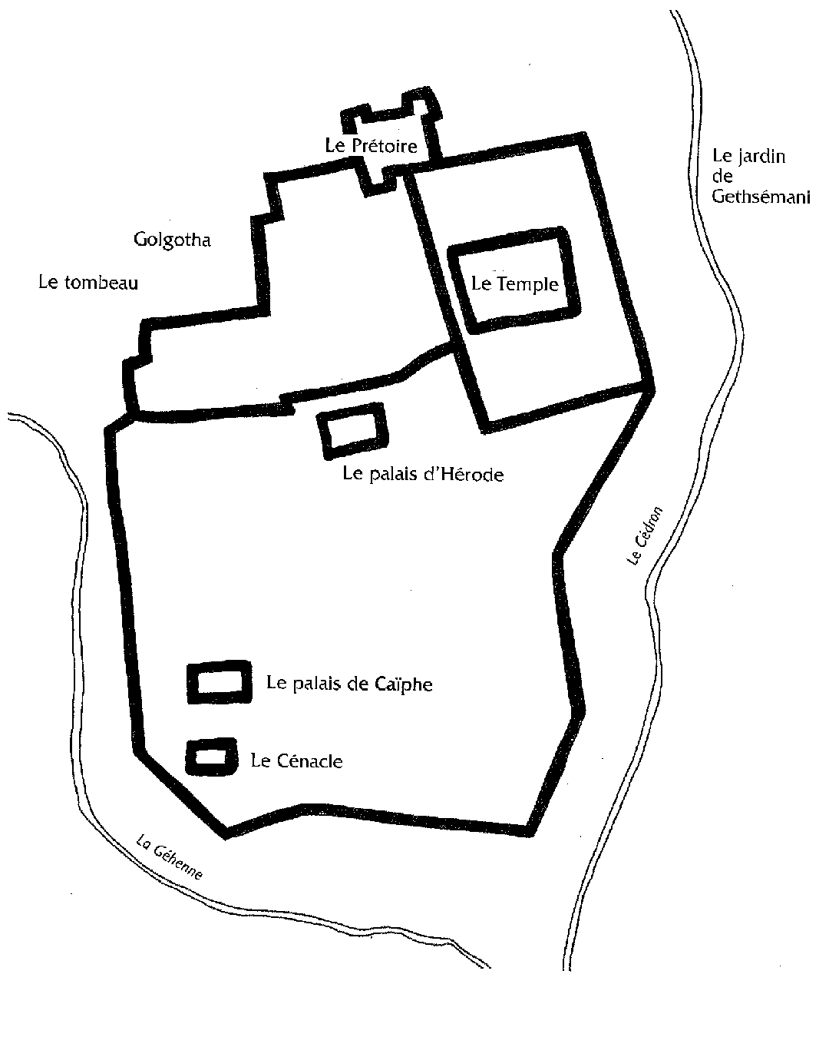

VIGNETTES DU POSTER DE JERUSALEM

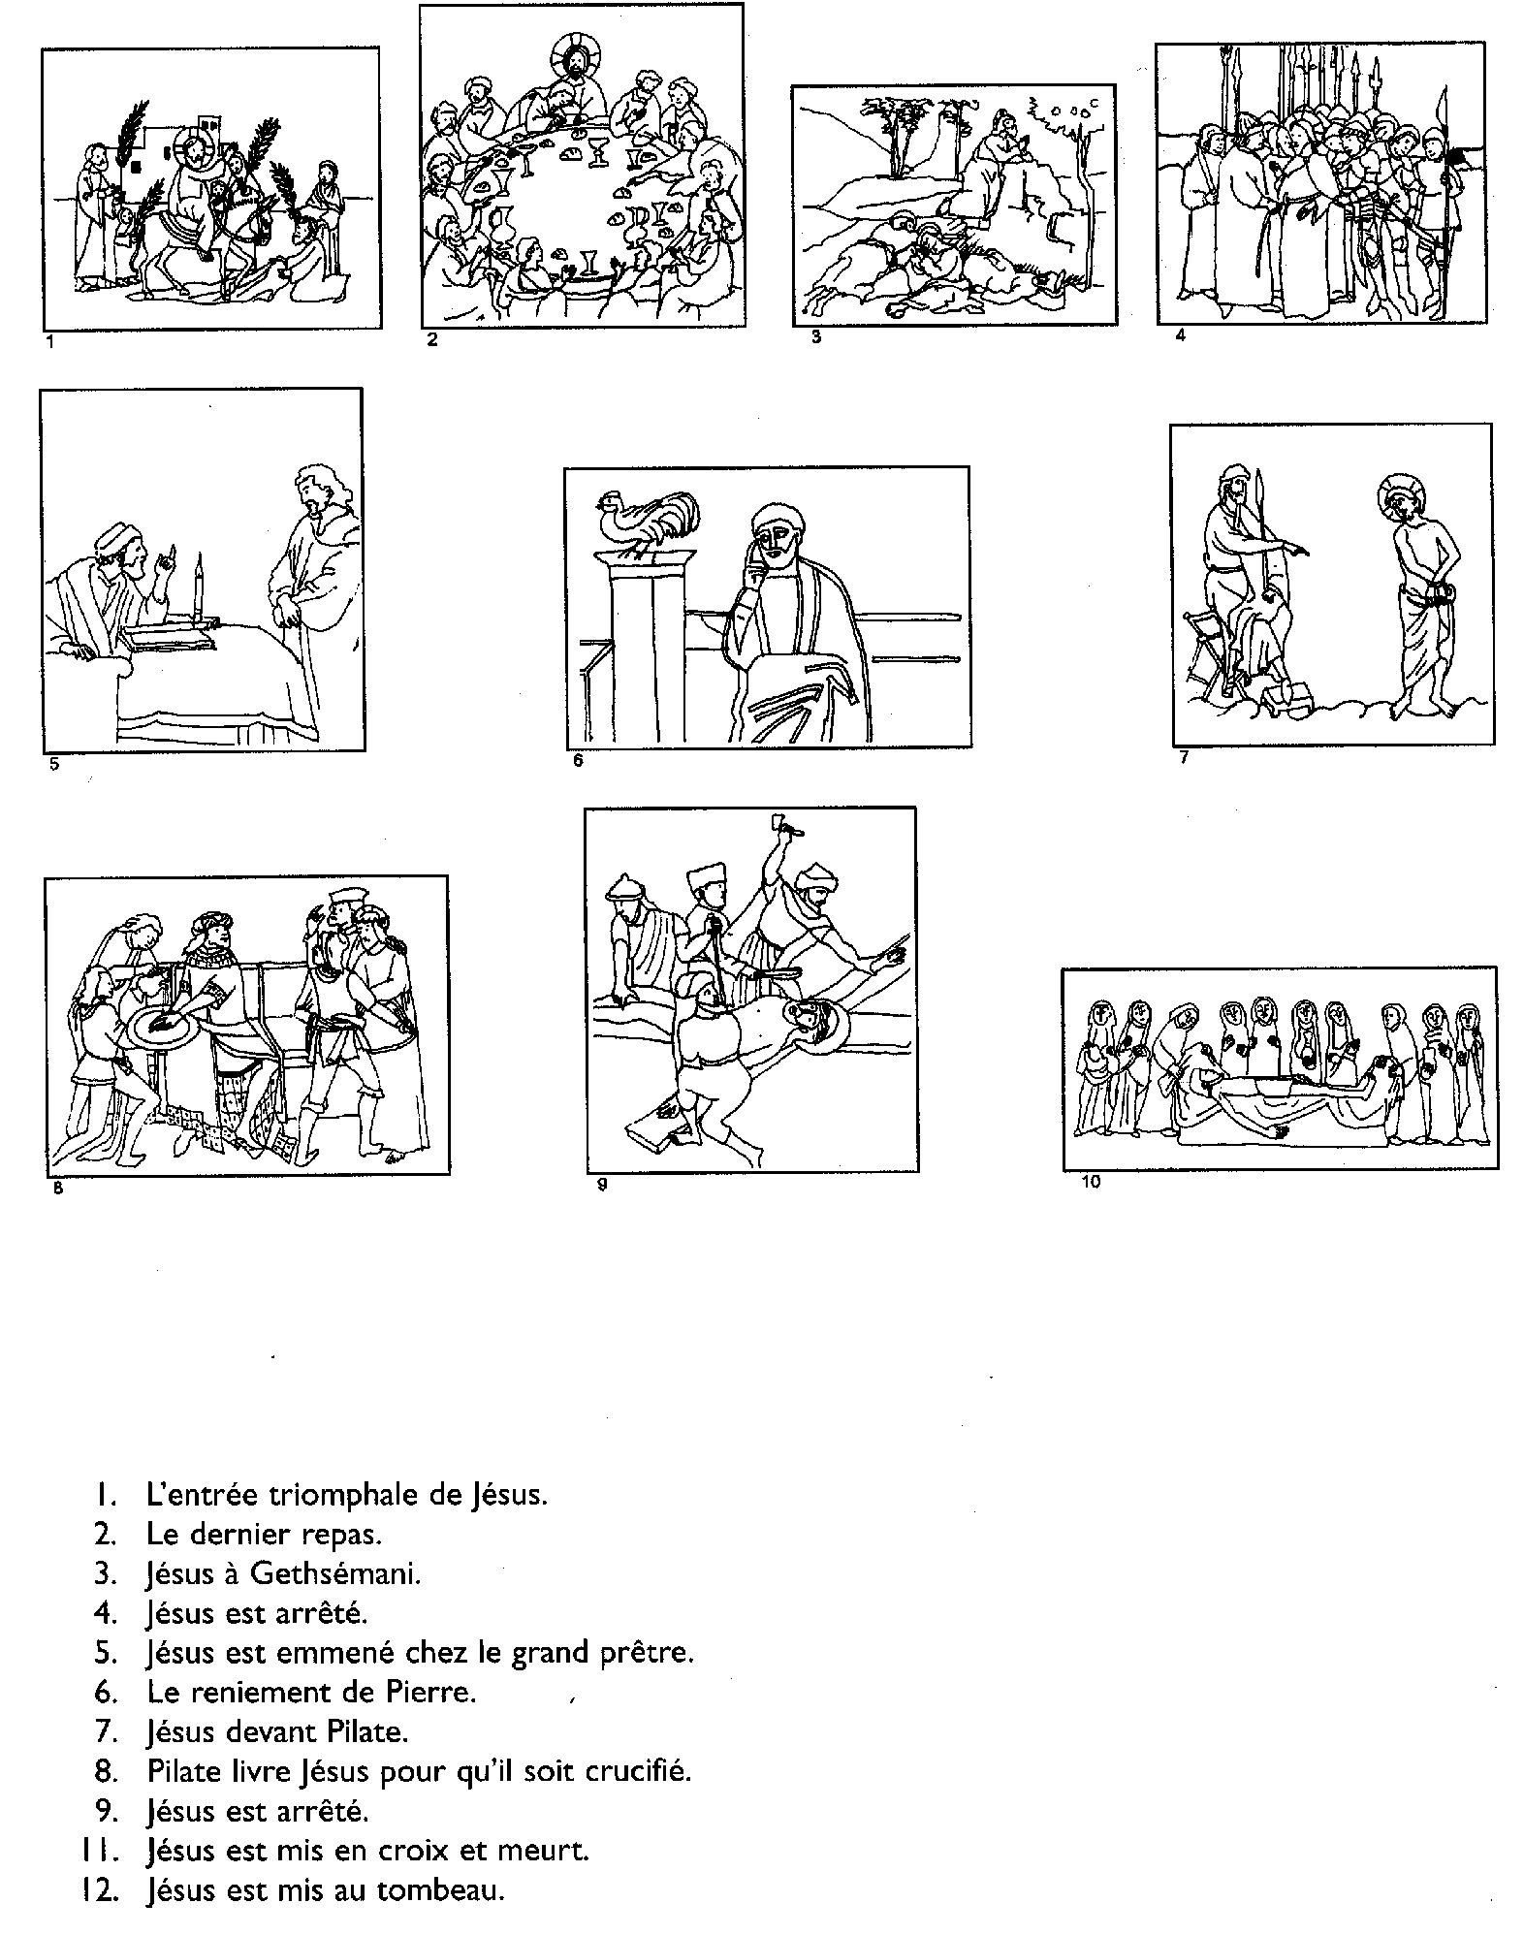

Récit du repas de la Pâque, d’après Mc.14,12-25
Comme chaque année, on allait célébrer la fête de la Pâque en souvenir de la sortie d'Egypte. Dieu avait demandé à son peuple de faire cela pour se rappeler la nuit où Il les avait libérés de l’esclavage. Ensuite, pendant une semaine, on célébrait la fête des pains sans levain. Cette année-là, Jésus était à Jérusalem avec ses apôtres, il savait que beaucoup des prêtres du Temple cherchaient à le faire mourir, mais jusqu'à maintenant, ils n'avaient pas réussi à l'attraper. Juda, un des 12 apôtres, un compagnon que Jésus avait choisi pour le suivre, alla trouver ceux du Temple et leur proposa de les aider à l'arrêter
C’était le premier jour de la fête des pains sans levure, le jour où l’on tue les agneaux pour fêter la Pâque.
Les disciples disent à Jésus :
“ Où veux-tu que nous préparions le repas de la Pâque ? ”
Alors, Jésus envoie deux disciples et leur dit :
“ allez à la ville, vous y rencontrerez un homme portant une cruche d’eau, vous le suivrez et là où il entrera, vous demanderez au propriétaire de la maison : “ Où est ma salle, celle où je vais manger la Pâque avec mes disciples ? ” Et lui, il vous montrera une grande chambre haute, toute prête, avec tout ce qu’il faut. C’est là que vous préparerez tout pour nous. ”
Les disciples préparèrent la Pâque comme Jésus leur a dit.
Le soir venu, Jésus arriva avec les douze apôtres. Pendant le repas, Jésus prit du pain, le rompit et le donna à ses disciples en disant :
“ Prenez et mangez, ceci est mon corps. ”
Puis, il prit une coupe de vin, il rendit grâce, il la donna à ses disciples qui en burent tous et, il leur dit :
“ Ceci est le sang de l’Alliance qui sera versé pour la multitude. En vérité, je vous le dis : je ne boirai plus de vin jusqu’au jour où je boirai le vin nouveau dans le Royaume de Dieu. ”
Après avoir chanté pour Dieu, ils sortent pour aller au jardin de Gethsémani sur le Mont des Oliviers.

Récit de la Passion de Jésus, d’après Mc.14,26-72
Arrivés sur le Mont des Oliviers, Jésus leur dit :
“ Vous allez tous m’abandonner. Mais quand je me réveillerai de la mort, je vous attendrai en Galilée. ”
Pierre dit :
“ Même si tous te laissent, moi jamais ”.
Mais, Jésus lui répond :
“ Je te dis la vérité, cette nuit même, avant que le coq chante deux fois, tu auras dit trois fois que tu ne me connais pas ”.
Mais, Pierre insiste :
“ Même si je dois mourir avec toi, je ne dirai jamais que je ne te connais pas ”.
Et tous les disciples disent la même chose.
Ensuite, ils vont à un endroit qui s’appelle Géthsémani. Jésus dit à ses disciples :
“ Asseyez-vous ici pendant que je vais prier ”.
Il emmène avec lui Pierre, Jacques et Jean et leur dit :
“ Je suis triste à en mourir, restez éveillés avec moi. ”
Puis il s'éloigne un peu d'eux et il prie, le front contre le sol. Il dit :
“ Mon Père, si c’est possible éloigne de moi cette coupe de souffrance ”, en pensant à la grande épreuve qu'il doit traverser.
Retournant près de ses disciples, il les trouve endormis. Alors il leur dit :
"Veillez et priez".
Et cela trois fois de suite. La troisième fois, il leur dit :
“ Réveillez-vous, on vient m’arrêter ! ”
A ce moment là, envoyée par ceux qui cherchaient à le faire mourir, arrive une foule de gens avec des armes et des bâtons, conduite par un homme : c'était Juda.
Il dit : “ Maître ” ! Il embrasse Jésus, car c'était le signe qu’il avait donné pour reconnaître Jésus et l’arrêter. Ses disciples essayent de le défendre, mais Jésus dit :
"Laissez".
Puis il se tourne vers ceux qui étaient contre lui et leur dit :
"Vous êtes venus m'arrêter avec vos épées et vos gourdins, comme si j'étais un brigand ! Tous les jours, j'étais au milieu de vous dans le Temple, à enseigner et pourtant, vous ne m’avez jamais arrêté à ce moment là. Mais vous faites ce que les prophètes ont annoncé et c’est écrit dans la Bible que les choses doivent se passer ainsi. ”
Alors, tous les disciples abandonnent Jésus et s’enfuient.
Jésus est arrêté et conduit chez le grand prêtre du Temple. Il est d'abord jugé par les chefs des prêtres qui veulent le faire mourir mais ne savent pas de quoi l’accuser. Alors, ils font venir des faux témoins qui déclarent : « Nous l’avons entendu dire : Moi, je détruirai ce sanctuaire fait de mains d’hommes et en trois jours j’en construirai un autre qui ne sera pas fait de mains d’hommes. »
Le grand prêtre demande à Jésus ce qu’il en pense, mais Lui, il se tait.
Alors le grand prêtre l’interroge encore :
" Toi, tu es le Messie le Fils de Dieu Béni ? "
Jésus répond : « Je suis ».
Alors le grand prêtre dit :
" Vous avez entendu ses paroles ? ".
Il le juge coupable d'avoir dit qu'il était le Fils de Dieu. Il le condamne à mort.
Pendant ce temps, Pierre qui veut voir comment cela va finir, attend dehors avec les serviteurs du grand prêtre. Ils lui disent :
" Toi aussi, tu étais avec Jésus , cet homme de Galilée ! "
" Je ne sais pas de quoi tu parles, je ne connais pas cet homme ", répond Pierre.
Et cela arrive trois fois de suite. A ce moment, le coq se met à chanter et Pierre se souvient de ce que Jésus lui avait dit : “ Avant que le coq chante, tu diras trois fois que tu ne me connais pas. ” Alors, il s’en va en pleurant.
Les chefs des prêtres qui ont déjà jugé Jésus l’emmènent, attaché chez le chef des romains à Jérusalem, qui s'appelle Pilate. Pilate demande à Jésus :
"Toi, tu es le roi des juifs ? "
Et Jésus répond :
" Toi, tu le dis ".
Les chefs des prêtres continuent d’accuser Jésus. Et Pilate est étonné parce que Jésus ne répond rien. Il ne trouve pas que Jésus est coupable. Mais en face de lui, il y a une grande foule, excitée par les prêtres, qui réclame la mort de Jésus en hurlant :
" Crucifie-le, mets le en croix ! "
Pilate sait bien que les chefs des prêtres sont jaloux de Jésus, mais il ne veut pas d'émeute dans sa ville en ces jours de la grande fête de la Pâque. Il accepte donc que Jésus meure. Après l’avoir fait fouetter, il donne Jésus pour qu’il soit crucifié.
Des soldats l’emmènent. Ils l’habillent en rouge et lui font une couronne d’épines. Ils lui crachent dessus et se moquent de lui en l’appelant « roi des Juifs ».
Puis, ils emmènent Jésus qui porte sa croix jusqu'au lieu appelé Golgotha, ce qui signifie le lieu du crâne (on disait que le crâne d’Adam était enterré à cet endroit.).
Et là, on le cloue sur une croix en même temps que deux bandits. Il est neuf heures du matin. Au-dessus de Jésus on met une pancarte où il est écrit : " Jésus, roi des juifs ". Tous les gens qui sont là se moquent de Jésus et l’insultent. Ils disent :
" Si cet homme est vraiment le Messie et le Roi d’Israël, il n’a qu’à descendre de sa croix et se sauver et alors, nous croirons en lui ".
Tous les disciples de Jésus se sont enfuis ou regardent de très loin.
Il est midi et il se met à faire noir sur toute la terre. Puis, à trois heures de l’après midi, Jésus sur la croix pousse un grand cri :
" Mon Dieu, mon Dieu pourquoi m’as-tu abandonné ? ".
Il pousse un grand cri et il meurt. Alors, le rideau du temple se déchire en deux, de bas en haut.
Un centurion romain qui était là, face à Jésus dit en voyant cela :
" Oui, vraiment cet homme était le Fils de Dieu. "
Des femmes qui ont suivi Jésus regardent. Parmi elles, il y en a trois : Marie de Magdala, Marie la mère de Jacques et Salomé.
Puis, les disciples de Jésus viennent prendre son corps pour l'enterrer. Ils l'enveloppent dans un drap. Ils le descendent alors dans un tombeau tout neuf, creusé dans le rocher et roulent une grosse pierre devant l'entrée pour le fermer. Les trois femmes qui ont suivi Jésus regardent où on l’a mis.

MAQUETTE DU SANCTUAIRE
à construire
Distribuer à chaque enfant la photocopie de la maquette du sanctuaire, puis :
- Leur faire découper la maquette du sanctuaire selon le contour extérieur, et y pratiquer les fentes indiquées (celles pour la bande d'image, et celles pour les pattes à coller du fronton), puis la plier
- Découper le fronton, support du rideau.
- Construire le rideau du Temple-sanctuaire selon les dimensions du fronton (sans ses pattes ! ) et de la hauteur des colonnes. Le rideau sera en papier rouge.
- L'agrafer sur le fronton par une agrafe à chaque extrémité (mais pas au centre) selon le schéma, puis coller le fronton sur la maquette à l'aide de ses pattes passées dans les fentes correspondantes.
- Découper les deux bandes d'images et les coller pour en faire une seule bande.
- Introduire la bande d’images dans les fentes de la maquette et la faire coulisser : chacun choisit le dessin qu’il veut voir quand le rideau sera déchiré.
- Puis, déchirer doucement le rideau de bas en haut, replier chaque morceau du rideau sur le côté, et révéler ainsi l’image choisie.
- Faire expliquer à tout le groupe par chaque enfant la raison de son choix.
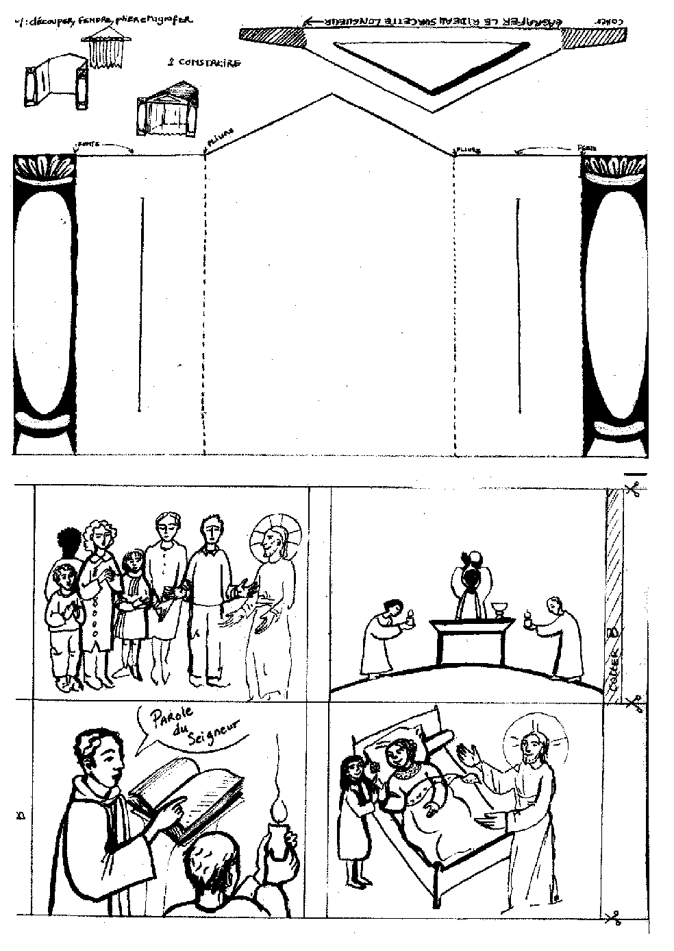
IMAGE DU CHRIST GLORIEUX
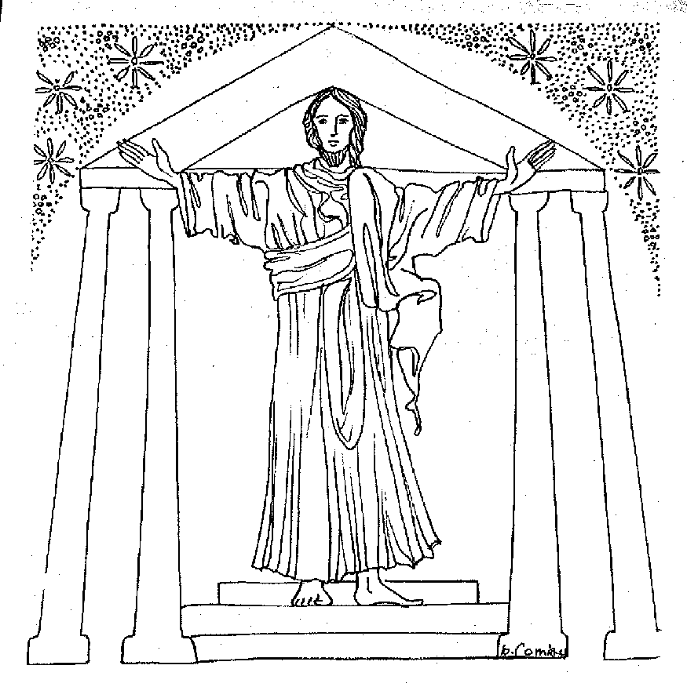
" Détruisez ce Temple et en trois jours je le relèverai " Jn.2,19

Récit de la résurrection : Jésus s'est réveillé de la mort d’après Mc.16,1-8
Le dimanche matin, au lever du soleil, les trois femmes arrivent au tombeau, elles veulent embaumer le corps de Jésus.
Elles se demandent :
“ Qui va rouler pour nous la pierre du tombeau ? ”
Mais en regardant elles voient que la pierre est déjà roulée sur le côté et pourtant elle est très grande. Elles entrent dans la tombe et voient un jeune homme, assis à droite, en vêtement blanc.
Elles sont effrayées, mais il leur dit :
“ N’ayez pas peur ! Vous cherchez Jésus de Nazareth, celui qu’on a cloué sur une croix ? Il s’est réveillé de la mort, il n’est pas ici. Voici l’endroit où on l’avait mis. Mais, allez dire à Pierre et aux autres disciples : “ Jésus vous attend en Galilée. Vous le verrez là bas, comme il vous l’a dit ”.
Les femmes sortent de la tombe et partent en courant. Elles tremblent et sont bouleversées et ne disent rien à personne, parce qu’elles ont peur.

Fiche n° REL/4

Branche / Domaine : Religion

Sujet : le carême

Année : P3/P4

Compétences :
FOI.1.1 : découvrir dans les récits évangéliques la Personne de Jésus et sa Bonne Nouvelle du salut
PLE.3 : réexprimer le texte biblique

Objectifs : être capable de
- interpréter un texte biblique avec ses mots
- expliquer le sens du carême pour les chrétiens
- relier les actes de Jésus à nos gestes quotidiens ou à la vie de certains témoins de la foi
- expliquer avec ses mots la signification du mot «Pâques »

Type d’activité :
✓ découverte ✓ apprentissage ✓ application
✓ synthèse  évaluation  évaluation formative
 remédiation  dépassement

 découverte projet  suite projet  fin projet

Organisation :
✓ groupe classe  individuel  petits groupes

Matériel :
- différents documents repris dans les annexes
- textes repris dans les annexes
- ciseaux, colle, crayons de couleurs

Déroulement :
- cf. documents en annexe

